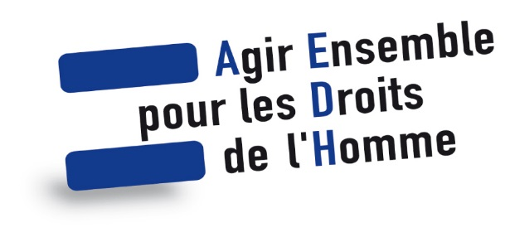
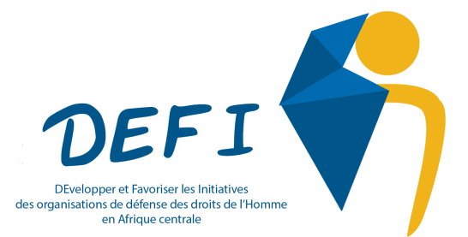

Projet DEFI – phase II

Développer et Favoriser les Initiatives des organisations de défense des droits de l’Homme en Afrique Centrale

Termes de référence
Formation en sécurité et appui à l’élaboration d’un plan de sécurité

Date limite de soumission des propositions : 15 septembre 2019

Projet soutenu par
 | 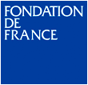 | 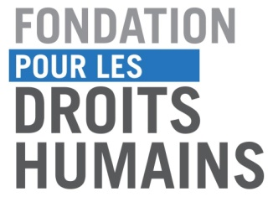 | 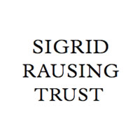

- Présentation d’AEDH
AEDH est une organisation non gouvernementale qui s’engage, depuis 1989, pour défendre concrètement les droits et libertés fondamentales à travers des partenariats établis avec des associations locales. AEDH soutient des actions de terrain de défense et de promotion des droits fondamentaux, renforce les capacités des acteurs locaux et vient en aide aux défenseurs des droits de l’Homme en danger. AEDH favorise l’essor et le développement d’associations ou de groupes d’action locaux, qui agissent pour construire une société respectueuse des droits fondamentaux de chaque personne. AEDH appuie ses partenaires en leur apportant directement une aide financière et technique pour la mise en œuvre de leurs actions.
Depuis sa création, AEDH a soutenu environ 300 associations dans plus de 40 pays d’Afrique, Amérique latine, Asie, Europe de l’Est et Proche-Orient. AEDH bénéficie du statut consultatif auprès de l’ONU (ECOSOC) ainsi que du statut d’observateur auprès de la Commission Africaine des Droits de l’Homme et des Peuples.
- Présentation du projet DEFI-phase 2
Le projet DEFI – phase 2, lancé en janvier 2018 pour une durée de trois ans, poursuit la 1ère phase du projet (2014-2017). 20 ODDH ont été soutenues par une subvention allant de 5000 à 10000 € dans le projet – phase 1. AEDH poursuit son soutien à 60 % des ODDH soutenues dans DEFI – phase 1. L’évaluation finale de la 1ère phase a montré la pertinence du renforcement des capacités des ODDH tout en mettant en valeur l’accompagnement qui suit ces formations et la création d’espaces d’échanges durables entre ODDH.
Ainsi, l’objectif de DEFI – phase 2 est de contribuer à la défense de l’Etat de droit et des valeurs démocratiques, ainsi qu’au respect des droits humains par un soutien à 20 organisations de la société civile dans 4 Etats d’Afrique Centrale : Cameroun, République du Congo, Gabon et République Démocratique du Congo.
Le montant global de ce projet cofinancé par l’AFD, la Fondation de France, la Fondation Sigrid Rausing Trust, et la Fondation pour les Droits Humains est de 759668 €.
La seconde phase du projet DEFI entend poursuivre son soutien aux ODDH travaillant dans trois domaines prioritaires :
- la lutte contre la torture, les arrestations arbitraires et détentions abusives ;
- la promotion de la démocratie et la participation des citoyens à la gestion des affaires publiques locales ;
- la lutte contre les discriminations à l’encontre des minorités ethniques et sexuelles.
Le projet concerne 20 ODDH « émergentes ou de taille modeste » qui souhaitent renforcer leurs capacités d’action et d’influence. Le projet vise ainsi à contribuer au renforcement structurel des ODDH grâce à un soutien financier ainsi qu'à un accompagnement spécifique combinant formation, appui méthodologique et échanges de bonnes pratiques.
- Objectifs et résultats attendus de la formation
AEDH recherche un prestataire afin d’assurer une formation en sécurité et un accompagnement à l’élaboration d’un plan de sécurité pour l’association CAMFAIDS :
- Cameroonian Foundation for AIDS (CAMFAIDS) : l’association est basée à Yaoundé. Le projet, d’une durée de 12 mois à compter du 5 octobre 2018, vise à lutter contre la torture, les arrestations arbitraires, les détentions abusives et les discriminations des personnes LGBT grâce à des actions de sensibilisation et d’appui social et juridique aux victimes. Le montant global du projet est de 13 001 €.
La nature de leurs activités de défense des droits de l’Homme les expose à de nombreux risques de représailles. C’est pourquoi cette formation vise à renforcer les connaissances et les aptitudes du personnel de l’organisation en matière de protection et de sécurité de leur personnel, ainsi qu’à développer des mécanismes et consolider ceux qui sont déjà opérationnels.
Il est spécifiquement attendu de la formation qu’elle permette aux participants :
- de renforcer les connaissances et le savoir-faire des participants dans la mise en place de mesures visant à limiter leur vulnérabilité face aux risques encourus (présentation des outils, évaluation des risques et performances de l’organisation, gestion des incidents…)
- d’être informés sur la protection des données numériques « sensibles »
- d’être en mesure d’élaborer une stratégie globale et un plan de sécurité
- d’inciter les organisations à accompagner leurs partenaires dans la mise en œuvre de mesures de protection effective – sécurité des militants de terrain
Le projet de terrain mis en œuvre par cette organisation et financé par AEDH dans le cadre du projet DEFI et les activités de l’organisation seront utilisés comme cas pratiques de la formation.
La formation reçue doit ainsi permettre aux organisations partenaires d’appréhender, d’évaluer, et de limiter l’exposition aux risques potentiels encourus, de savoir comment y faire face en développant et en utilisant des outils tels que le plan de sécurité, la chaîne d’urgence, etc. Il est ainsi attendu du prestataire qu’il permette aux participants de :
- Analyser leur environnement de travail au regard du contexte sécuritaire ;
- Définir et analyser des incidents de sécurité ;
- Evaluer les risques, prendre les mesures adéquates et apporter des réponses efficaces aux situations rencontrées (évaluation des risques et gestion des incidents) ;
- Maitriser les outils existants relatifs à la gestion de la sécurité d’une organisation et son
personnel pour pouvoir prévenir les risques identifiés ;
- Savoir protéger les données les plus sensibles (utilisation d’un logiciel de cryptage par
exemple) ;
- Avoir une stratégie globale de sécurité et un de plan de sécurité définis ;
- Etre en capacité de restituer, suite à la formation, les principaux enseignements suivis
auprès d’organisations partenaires et les accompagner dans la mise en œuvre de mesures de protection effective – sécurité.
- Etre en capacité de prendre des mesures de sécurité d’urgence lorsque cela est nécessaire (en cas d’agression sur le terrain par exemple)
Durant les deux mois suivant la formation, un appui du consultant permettra à l’organisation de disposer d’un plan de sécurité adapté à son contexte.
- Livrables attendus
Au terme de la formation, un livret pédagogique et des outils seront remis à chaque participant. Les supports de la formation et le rapport final de la formation seront transmis à AEDH et à chaque participant. A l’issue de la formation et de l’accompagnement, un plan de sécurité sera formalisé, avec l’appui du formateur.
Une attention particulière sera apportée par le formateur à l’évaluation des connaissances acquises. A cet effet, une évaluation pré et post-formation sera conduite par le formateur et annexée au rapport d’évaluation. La méthode d’évaluation pré et post-formation sera nécessairement basée sur un test de connaissances qui abordera les points clés de la formation.
- Modalités de la formation et de l’accompagnement
Le consultant devra entrer en contact avec l’organisation et les rencontrer au préalable afin d’adapter sa formation aux besoins réels de l’organisation.
La formation de 4 jours se déroulera obligatoirement avant le 31 octobre 2019 à Yaoundé, dans les locaux de l’organisation et inclura l’ensemble de l’équipe. La formation devra avoir un format participatif.
A l’issue de la formation, il est attendu du consultant la réalisation d’un suivi à distance de la mise en œuvre des acquis par contacts emails et téléphoniques réguliers, sur une période de deux mois.
Lieu de la formation : Yaoundé
Nombre de participants : 15

- Compétences requises
Responsable de la sécurité senior (10 ans d’expérience minimum)
Expertise en protection et sécurité des organisations de défense des droits humains
Bonne connaissance du monde associatif et des OSC en Afrique Centrale
Discrétion vis-à-vis des actions des OSC agissant dans un domaine sensible
Adhésion à la défense et protection des droits humains
Pédagogue, diplomate, aisance relationnelle

- Modalités de réponse
Les prestataires intéressés enverront une proposition constituée des éléments suivants :
- Un CV du consultant et une présentation de l’organisation dont il dépend ;
- Une description de la compréhension de la mission
- Un chronogramme de la mission
- Un volet technique qui détaille le contenu de la prestation délivrée, son déroulement et la méthodologie employée ;
- Un volet financier qui prend en compte, en les détaillants, les coûts liés à la prestation (honoraires, per diem et frais de transport) ;
- Les disponibilités du consultant durant les mois de septembre à décembre 2019.
Le devis ne pourra dépasser le montant total de 6 000 euros TTC pour l’ensemble de la prestation. Ce budget inclut les livrables attendus et les supports de formation (ex. : clés USB, livrets pédagogiques, photocopies etc.), les frais de transport, de restauration et de séjour du prestataire à Yaoundé.

Les propositions sont à adresser par mail aux deux adresses suivantes au plus tard le 15/09/2019 à 18h (heure de Paris) sous la référence DEFI 2/FORMCAMFAIDS/2019:
n.boumediene@aedh.org

